**FORMATO PARA EL DESARROLLO DE COMPONENTE FORMATIVO**

|  |  |
| --- | --- |
| PROGRAMA DE FORMACIÓN | Tecnología en Gestión Eficiente de la Energía |

|  |  |  |  |
| --- | --- | --- | --- |
| COMPETENCIA | 280101182. Evaluar instalaciones eléctricas acorde con normativa y procedimientos técnicos. | RESULTADOS DE APRENDIZAJE | 280101182-01 Analizar la normatividad vigente de eficiencia energética para instalaciones eléctricas de uso final de acuerdo con procedimientos técnicos.  280101182-02 Identificar las características de diseño y gestión eficiente aplicables al sistema de uso final de la energía acorde a la normatividad vigente. |

|  |  |
| --- | --- |
| NÚMERO DEL COMPONENTE FORMATIVO | 004 |
| NOMBRE DEL COMPONENTE FORMATIVO | Procesos y normatividad del sector eléctrico |
| BREVE DESCRIPCIÓN | Conocer la normatividad relacionada con los productos e instalaciones eléctricas y la caracterización del sector eléctrico colombiano, permite al estudiante observar la aplicación práctica de los conceptos básicos adquiridos en el área de la electricidad y electrónica. Adicionalmente acerca al estudiante a los conceptos básicos que se manejan para los Sistemas de Gestión de la Energía. |
| PALABRAS CLAVE | Eléctrica, instalaciones, normativa, reglamento, tierras. |

|  |  |
| --- | --- |
| ÁREA OCUPACIONAL | 2 - CIENCIAS NATURALES, APLICADAS Y RELACIONADAS |
| IDIOMA | Español |

1. **TABLA DE CONTENIDOS:**

**Introducción**

**1. Normatividad eléctrica**

1.1. Reglamento técnico de instalaciones eléctricas (RETIE).

1.2. Reglamento técnico de iluminación y alumbrado público (RETILAP).

1.3. Código eléctrico colombiano (NTC 2050).

1.4. Lineamientos de SST para las actividades en el sector eléctrico (Resolución 5018 de 2019).

**2. Caracterización del sector eléctrico colombiano**

2.1. Organización del sector.

2.2. Agentes del Mercado de la Energía Eléctrica.

**3. Sistemas de puesta a tierra (SPAT)**

3.1. SPAT tipo TT.

3.2. SPAT tipo TN.

3.3. SPAT tipo IT.

**4. Conformidad de las instalaciones eléctricas**

4.1. Certificados de conformidad de producto.

4.2. Demostración de conformidad de las instalaciones eléctricas.

4.3. Dictamen de inspección.

4.4. Acciones de vigilancia y control.

1. **DESARROLLO DE CONTENIDOS:**

**Introducción**

Le damos la bienvenida al componente formativo “Procesos y normatividad del sector eléctrico”. Para comenzar el recorrido por el mismo, visite el recurso didáctico que se muestra a continuación:

Video

DI_CF04_Introduccion

* + - 1. **Normatividad eléctrica**

 El principio de la conservación de la energía establece que esta no se crea ni se destruye, solo se transforma y este proceso ocurre de forma natural. La forma de energía que presenta más procesos de conversión directa a otras formas de energía es la eléctrica y por esta razón el desarrollo tecnológico de nuestra civilización ha estado ligado al descubrimiento de las leyes físicas que gobiernan dichas transformaciones. Resulta contradictorio que en la misma medida que hemos mejorado nuestra calidad de vida al incorporar al uso cotidiano los aparatos desarrollados con las nuevas tecnologías también hemos aumentado los riesgos de ocasionar daños a la vida y al medio ambiente por exposición a magnitudes de tensión y corriente eléctrica superiores a las normales en los procesos biológicos.

Y como la protección de la vida es un deber del estado consagrado en el artículo 2 de nuestra Constitución Política, el Ministerio de Minas y Energía como máxima autoridad en materia energética, adoptó los reglamentos técnicos orientados a garantizar la protección de la vida de las personas contra los riesgos que puedan provenir de los bienes y servicios relacionados con el sector a su cargo.

**1.1. Reglamento técnico de instalaciones eléctricas (RETIE)**

Es un documento donde se establecen los requisitos técnicos que deben cumplir las instalaciones eléctricas para garantiZzar la seguridad de las personas, de la vida tanto animal como vegetal y la preservación del medio ambiente contra los riesgos de origen eléctrico. Adicionalmente, señala las exigencias y especificaciones que garantizan la seguridad de las instalaciones eléctricas con base en su buen funcionamiento; la confiabilidad, calidad y adecuada utilización de los productos y equipos.

Está organizado en capítulos y artículos así:

Slyders

DI_CF04_1.1_RETIE

Infografía dinámica

DI_CF04_1.1_Capitulo 8

|  |
| --- |
| Para profundizar el tema, en el siguiente enlace podrá descargar la última versión vigente del RETIE (30 de agosto de 2013 + ajustes a 2015)  <https://www.minenergia.gov.co/es/misional/energia-electrica-2/reglamentos-tecnicos/reglamento-t%C3%A9cnico-de-instalaciones-el%C3%A9ctricas-retie/> |

**1.2. Reglamento técnico de iluminación y alumbrado público (RETILAP)**

Es un documento donde se establecen los requisitos y medidas que deben cumplir los sistemas de iluminación y alumbrado público, tendientes a garantizar los niveles y calidades de la energía lumínica requerida en la actividad visual, la seguridad en el abastecimiento energético, la protección del consumidor y la preservación del medio ambiente; previniendo, minimizando o eliminando los riesgos originados, por la instalación y uso de sistemas de iluminación. Adicionalmente, señala las exigencias y especificaciones mínimas para que las instalaciones de iluminación garanticen la seguridad y confort con base en su buen diseño y desempeño operativo, así como los requisitos de los productos empleados en las mismas.

Está organizado en capítulos y secciones así:

Slyders

DI_CF04_1.2_RETILAP

|  |
| --- |
| Para profundizar el tema, en el siguiente enlace podrá descargar la última versión vigente del RETILAP (30 de marzo de 2010 sin ajustes)  <https://www.redjurista.com/Documents/resolucion_180540_de_2010_ministerio_de_minas_y_energia.aspx#/> |

**1.3 Código eléctrico colombiano (NTC 2050)**

Es un documento de carácter técnico elaborado por el Instituto Colombiano de Normas Técnicas y Certificación

(ICONTEC) y cuyo objetivo es la salvaguardia de las personas y de los bienes contra los riesgos que pueden surgir por el uso de la electricidad y que no pretende marcar especificaciones de diseño ni de ser un manual de instrucciones para personal no calificado. Antes de la entrada en vigencia del RETIE era el marco normativo de referencia para los organismos con jurisdicción legal sobre las instalaciones eléctricas. Cuando el gobierno nacional permitió a las empresas de derecho privado acceder a la propiedad de infraestructura del sector eléctrico, se eliminó la obligatoriedad de cumplimiento de las normas técnicas y se adoptó el concepto de reglamento técnico donde por definición no se pueden crear obstáculos innecesarios al comercio y cualquier restricción debe referirse sólo a objetivos legítimos como la protección de la vida y salud humana, de la vida animal y vegetal y del medio ambiente. Sin embargo, como ya se mencionó, el RETIE en el numeral 27.1 establece el contenido de los capítulos uno al siete y el del diez de la NTC 2050 primera actualización (1998), como de obligatorio cumplimiento.

Está organizado en capítulos y artículos así:

Slyders

DI_CF04_1.3_CodigoCol

**1.4 Lineamientos de SST para las actividades en el sector eléctrico (Resolución 5018 de 2019)**

Está organizado en títulos y capítulos así:

Slyders

DI_CF04_1.4_SST

|  |
| --- |
| Profundice consultando la norma completa. En el siguiente enlace podrá descargar el anexo de la Resolución 5018 de 2019 (22 de noviembre de 2019)  <https://camacol.co/sites/default/files/descargables/Resoluci%C3%B3n%205018%20del%2020112019%20SST%20en%20energ%C3%ADa%20el%C3%A9ctrica_0.pdf> |

**2. Caracterización del sector eléctrico colombiano**

La electricidad es parte fundamental en nuestro estilo de vida. Prácticamente en la mayoría de actividades que realizamos independientemente de nuestra edad y ocupación necesitamos de este recurso tan valioso. Se ha preguntado alguna vez ¿Cómo llega a nuestros hogares la energía eléctrica que usamos para encender los teléfonos móviles, el computador, la nevera y los demás dispositivos eléctricos y electrónicos? Aunque parezca sencillo, todo hace parte de un proceso que ha tomado varios años en implementar y mejorar, y que involucra al gobierno nacional, a muchas entidades públicas y privadas, y en general a profesionales que se han unido para que podamos tener disponible este recurso con solo conectar un enchufe al tomacorriente y oprimir un botón.

A continuación, se muestra como está organizado el sector eléctrico en Colombia y posteriormente entraremos en detalle de los agentes del mercado de la electricidad.

**2.1. Organización del sector**

La Constitución Política de Colombia, como ley máxima del estado, establece en el artículo 365 que los servicios públicos (agua, electricidad, gas) hacen parte de la finalidad social del estado y por lo tanto su prestación y realización eficiente deben ser asegurados a todos los habitantes del territorio nacional.

En respuesta a este mandato constitucional, el estado colombiano promulgó las leyes 142 servicios públicos domiciliarios y 143 ley eléctrica, a través de las cuales se separaron las actividades del sector eléctrico y se adoptó la estructura organizacional, como se aprecia en la siguiente imagen:

**Figura 1**

*Estructura organizacional del sector eléctrico colombiano.*

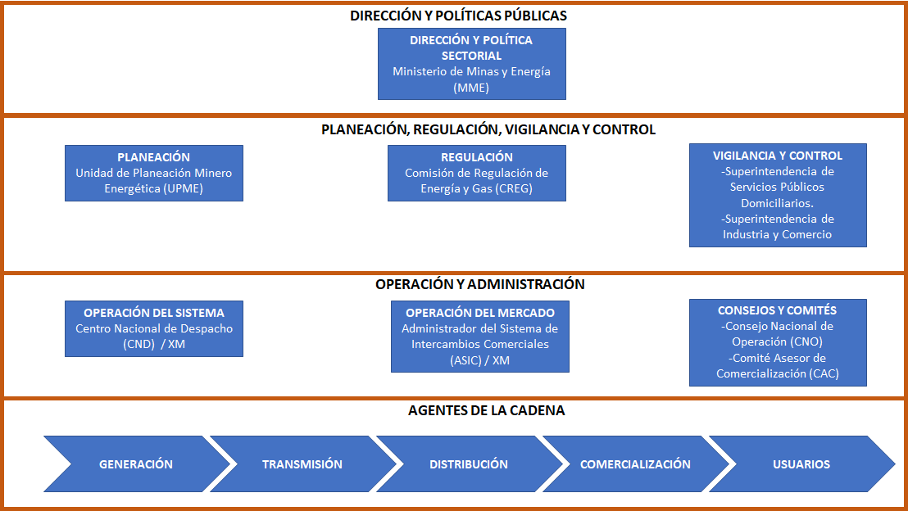

**Nota.** Adaptada de documento SENA. Caracterización del sector eléctrico colombiano.

A continuación, se relacionan las diferentes entidades colombianas que hacen parte de esta estructura organizacional:

|  |
| --- |
| **Ministerio de Minas y Energía (MME)**  Una de sus funciones principales es la formulación, adopción e implementación de la política pública del sector administrativo de minas y energía. En el siguiente enlace puedes encontrar las funciones completas. <https://www.minenergia.gov.co/es/ministerio/estructura-organizacional/funciones/#:~:text=Formular%2C%20adoptar%2C%20dirigir%20y%20coordinar,de%20minerales%2C%20hidrocarburos%20y%20biocombustibles>. |
| **Unidad de Planeación Minero Energética (UPME)**  Esta entidad está adscrita al MME y dentro de sus funciones principales está la planeación de manera coordinada con las entidades públicas y privadas del sector minero energético, para el avance y adaptación de los recursos del sector a las necesidades del país. En el siguiente enlace puedes encontrar las funciones completas.  <https://www1.upme.gov.co/Entornoinstitucional/Documents/portafolio_de_servicios_upme.pdf> |
| **Comisión de Regulación de Energía y Gas (CREG)**  En una institución de carácter técnico que tiene como uno de los objetivos principales alcanzar la mayor cobertura a la población del país de los servicios de electricidad, gas natural y gas licuado de petróleo. Lo anterior garantizando la calidad al menor costo posible para el usuario, de tal manera que permita también un beneficio para las empresas que prestan este tipo de servicios. En el siguiente enlace puedes encontrar las funciones completas.  <https://www.creg.gov.co/creg/quienes-somos/funciones> |
| **Superintendencia de Servicios Públicos.**  Es una entidad facultada por el estado para ejercer funciones de inspección, vigilancia y control sobre las organizaciones y empresas que prestan los servicios públicos de energía, gas, acueducto, aseo y alcantarillado.  En el siguiente enlace puedes encontrar las funciones completas.  <https://www.superservicios.gov.co/nuestra-entidad/quienes-somos/funciones> |
| **Superintendencia de Industria y Comercio.**  Es la autoridad para la protección de la metrología legal, los derechos de los consumidores y la competencia en el país. En el siguiente enlace puedes encontrar las funciones completas.  <https://www.sic.gov.co/objetivos-y-funciones> |
| **Compañía de expertos en mercados S.A. E.S.P. (XM)**  Es una empresa de servicios públicos mixta del orden nacional, encargada de la operación del sistema interconectado nacional (SIN) y la administración del mercado de energía mayorista (MEM). En el siguiente enlace puedes encontrar las funciones completas.  <https://www.xm.com.co/nuestra-empresa/nosotros/quienes-somos> |
| **Centro nacional de despacho (CND):** se encarga de la planeación, la supervisión y el control de la operación integrada de los recursos de generación, interconexión y transmisión del Sistema Interconectado Nacional, teniendo como objetivo una operación segura, confiable y económica. |
| **Administrador del sistema de intercambios comerciales (ASIC):** se encarga del registro de las fronteras comerciales, de los contratos de energía a largo plazo; de la liquidación, facturación, cobro y pago de todas las transacciones que resulten en el Mercado de Energía Mayorista. |
| **Consejo nacional de operación (CNO)**  Es un organismo privado que tiene como función principal acordar los aspectos técnicos para garantizar que la operación del Sistema Interconectado Nacional sea segura, confiable y económica y ser el ejecutor del Reglamento de Operación. En el siguiente enlace puedes encontrar las funciones completas.  <https://www.cno.org.co/content/quienes-somos> |
| **Comité asesor de comercialización (CAC).**  Es un Comité creado por la Comisión de Regulación de Energía y Gas –CREG– mediante la Resolución 68 de 1999, con el objetivo de asistir en el seguimiento y la revisión de los aspectos comerciales del Mercado de Energía Mayorista. En el siguiente enlace puedes encontrar las funciones completas.  <http://www.cac.org.co/2016/html/quienes.html> |

**2.2. Agentes del mercado de la energía eléctrica.**

Seguramente ha escuchado hablar del término mercado. Normalmente cuando hablamos de mercado nos imaginamos un lugar con acceso público o puestos de venta donde podemos comprar todo tipo de productos. Pues bien, para la energía eléctrica existe un mercado en donde se hacen todas las compras y ventas de energía. La gran diferencia es que para la energía existen mayores regulaciones y controles al ser un bien de primera necesidad y también que el acceso a este mercado no es público, sino que se realiza a través de otras entidades. Es decir, para comprar la energía en nuestros hogares no es posible que vayamos al mercado de energía directamente, sino que debemos comprarla a un agente que en este caso se llama comercializador. Para entender mejor cómo funcionan los agentes en el mercado de energía eléctrica, miraremos más a detalle cada uno de ellos y sus funciones principales.

|  |
| --- |
| En el siguiente vídeo descubrirá a manera de introducción los procesos involucrados para que la electricidad llegue a su hogar: <https://www.youtube.com/watch?v=YWEXLSjaYf0&t=178s> |

* **Generación**

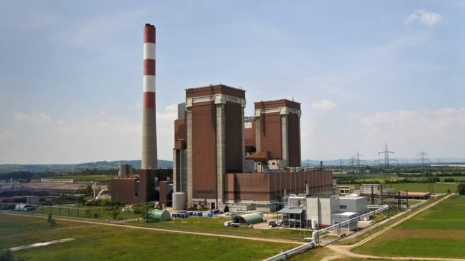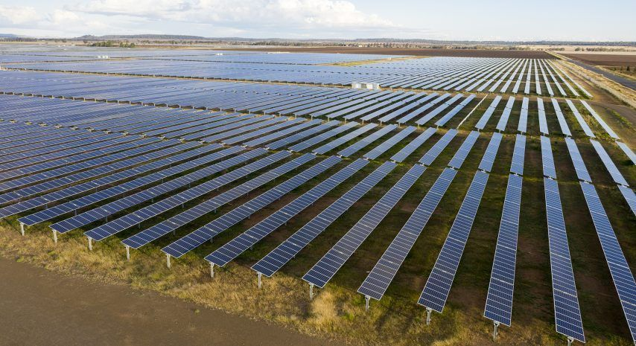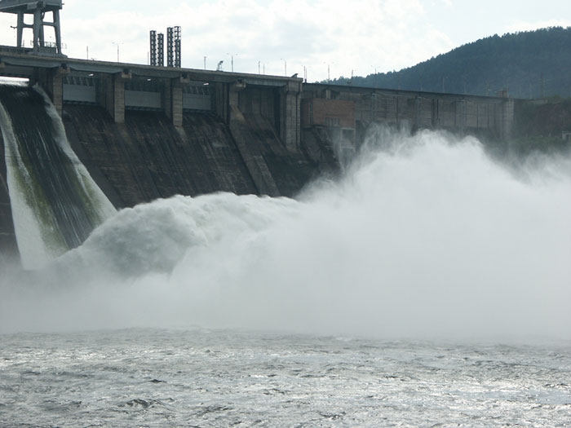

Los agentes generadores son aquellos que desarrollan la actividad de producción de energía eléctrica, que puede ser transada en la bolsa o mediante contratos bilaterales con otros generadores, comercializadores o directamente con grandes usuarios (usuarios no regulados).

La generación de energía eléctrica del país se encuentra concentrada principalmente en tres regiones: Antioquia, con una capacidad instalada soportada principalmente por recursos hidráulicos; Centro, también mayoritariamente por recursos hidráulicos y en segundo lugar generación con carbón; y en tercer lugar la Costa Atlántica donde la electricidad se produce en su mayor parte a partir de gas natural.

La estructura organizacional básica de las empresas de generación, está conformada por una junta directiva, una gerencia general de la que dependen una subgerencia asociada directamente a la producción de energía.

* **Transmisión**

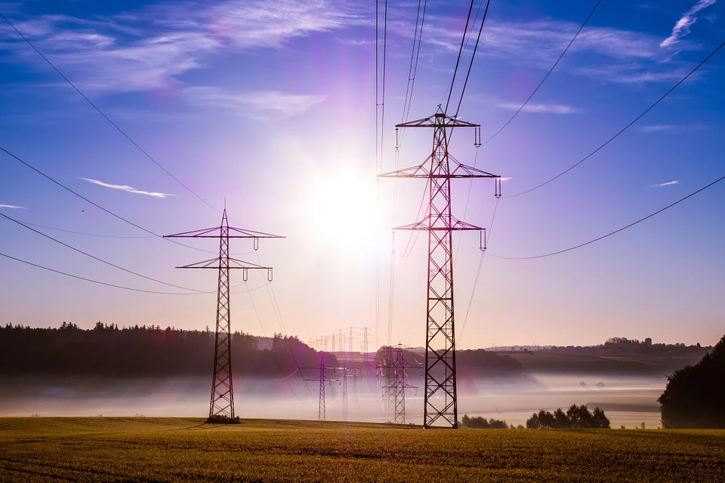

Esta actividad consiste en el transporte de energía eléctrica a través del conjunto de líneas, con sus correspondientes módulos de conexión (Sistema de Transmisión Nacional – STN), que operan a tensiones iguales o superiores a 220 kV, o a través de redes regionales o interregionales de transmisión a

tensiones inferiores. Es remunerada según una metodología de costos índices, independientemente de su uso.

Los nuevos proyectos del STN desde 1999 se construyen por empresas que ganen al cumplir las condiciones técnicas, económicas y financieras al presentar el menor precio en las convocatorias públicas que adelante la Unidad de Planeación Minero Energética (UPME).

El Sistema de Transmisión Colombiano (STN) se divide en cinco subsistemas:

* Sistema Central que alimenta la región de Bogotá, reconocido como el mayor mercado de energía del país.
* Sistema Oeste que alimenta el segundo mayor mercado conformado por la región de Antioquia
* Sistema Sur.
* Sistema Noroeste.
* Sistema Nordeste.
* **Distribución**

Esta actividad consiste en transportar energía eléctrica a través de un conjunto de líneas y subestaciones, con sus equipos asociados, que operan a tensiones menores de 220 kV que no pertenecen a un sistema de transmisión regional por estar dedicadas al servicio de un sistema de distribución municipal, distrital o local.

La infraestructura asociada con la actividad de distribución consiste básicamente de líneas y subestaciones, clasificadas de acuerdo con los siguientes niveles de operación: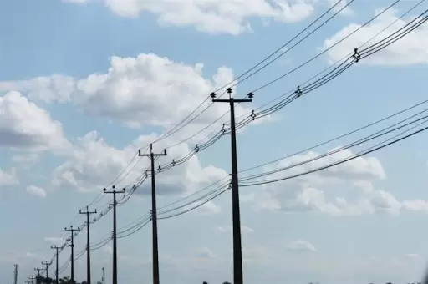

Nivel 4: Sistemas con tensión nominal mayor o igual a 57,5 kV y menor a 220 kV.

Nivel 3: Sistemas con tensión nominal mayor o igual a 30 kV y menor de 57,5 kV.

Nivel 2: Sistemas con tensión nominal mayor o igual a 1 kV y menor de 30 kV.

Nivel 1: Sistemas con tensión nominal menor a 1 kV.

|  |
| --- |
| En el siguiente video podrás descubrir las diferencias entre una red de transmisión y distribución:  <https://www.youtube.com/watch?v=tlQNRJxpvxU&t=63s> |

* **Comercialización**

Esta actividad consiste en la compra de energía eléctrica en el mercado mayorista y su venta en el mismo mercado o a los usuarios finales, regulados o no regulados, bien sea que desarrolle esa actividad en forma exclusiva o combinada con otras actividades del Sector Eléctrico, diferente de transmisión.

Los comercializadores son aquellos agentes que básicamente prestan un servicio de intermediación entre los usuarios finales de energía y los agentes que generan, transmiten y distribuyen electricidad.

Si observa la factura de electricidad que llega a su hogar, podrá descubrir el nombre de la empresa comercializadora que le vende la electricidad.

* **Usuarios**

Son los consumidores finales del servicio de energía eléctrica. Los usuarios en Colombia son clasificados en dos grandes grupos, según los niveles de consumo que presenten:

|  |  |
| --- | --- |
| **Usuarios No Regulados** | **Usuarios Regulados** |
| En esta categoría se encuentran por mencionar algunos, las industrias medianas y grandes, grandes clínicas y hospitales, grandes centros de educación, centros comerciales, grandes hoteles y en general todas las entidades que cumplen con la condición de consumo mayor a 55.000 kWh al mes o demanda máxima mayor a 100 kW. Estos valores límite pueden cambiar dependiendo de lo que determine la CREG. La ventaja de pertenecer a esta categoría es que estos usuarios pueden negociar parte de la tarifa de energía, permitiendo ser más competitivos.  ¿Sabía que varias de las sedes del SENA en el país están categorizadas como usuarios no regulados? | En esta categoría se encuentran por mencionar algunos, los hogares, los pequeños y medianos comercios, la pequeña industria, y en general las entidades que no cumplen con las condiciones para pertenecer a la categoría de No Regulados. La tarifa de energía para esta categoría de usuarios es como su nombre lo dice “Regulada” por la CREG. Normalmente esta tarifa es más alta comparada con la tarifa de los No Regulados. |

En el siguiente video podrá descubrir con más detalle cómo se relacionan los agentes con el valor de tu factura de energía:

<https://www.youtube.com/watch?v=LriXlAKUd9A&t=25s>

**3. Sistemas de puesta a tierra (SPAT)**

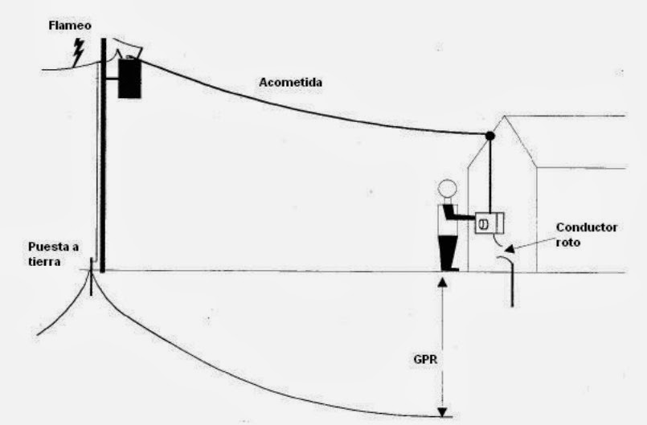

Un sistema de puesta a tierra es el conjunto de conductores, electrodos y compuestos químicos reductores de la resistividad volumétrica del suelo circundante al electrodo, que se instalan como medio de descarga a tierra de la energía transitoria asociada a sobretensiones provocadas en la red por impulsos atmosféricos (rayos) o por impulsos de maniobras de cierre y/o apertura de interruptores. Bajo este contexto y de acuerdo a la ley de Ohm se deduce que un bajo valor de la resistencia de puesta a tierra es siempre deseable para disminuir la máxima elevación de potencial o GPR (*Ground Potential Rise*) en caso de circulación de corrientes de falla.

El propósito de la instalación de este sistema es que los valores máximos de las tensiones de paso (diferencia de potencial que durante una falla se presenta entre dos puntos de la superficie del terreno, separados por una distancia de un paso), de contacto (diferencia de potencial que durante una falla se presenta entre una estructura metálica puesta a tierra y un punto de la superficie del terreno a una distancia de un metro) y transferida (Es un caso especial de tensión de contacto, donde un potencial es conducido hasta un punto remoto respecto a la subestación o a una puesta a tierra) a que puedan estar sometidos los seres humanos, no superen los umbrales de soportabilidad.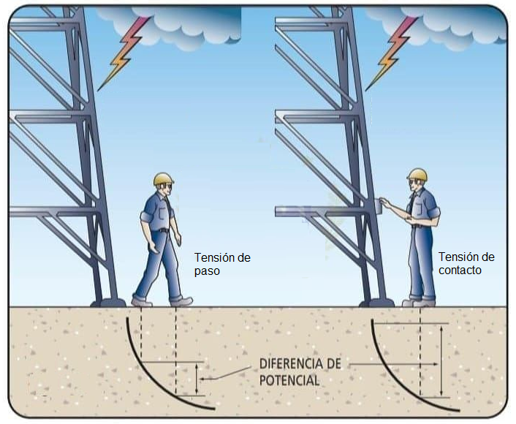

La construcción de un SPAT para instalaciones de uso final incluye típicamente la instalación de:

Pestañas o tabs

DI_CF04_3_PuestaATierra

**3.1 SPAT tipo TT**

En este esquema de conexión el neutro de la fuente y las partes metálicas de los equipos se conectan directamente, a un SPAT diferente cada uno de ellos. En caso de presentarse falla a tierra, circula una corriente a través del terreno hasta el punto neutro de la fuente, originando una peligrosa diferencia de potencial entre los conductores de neutro y tierra, que requiere ser despejada automáticamente por acción de una protección diferencial que debe estar integrada al interruptor principal, provocando la desconexión de la fuente.

Teniendo en cuenta que según criterio de la norma IEC-61000-5-2 adoptado por el RETIE en el numeral 15.1 cuando en un lugar existan varias puestas a tierra, todas ellas deben estar interconectadas eléctricamente, el uso de este esquema de protección está permitido siempre y cuando se interconectan todos los conductores de protección de las partes metálicas en el lado de la carga.

**Figura 2**

*Interconexión eléctrica de varias puestas a tierra*

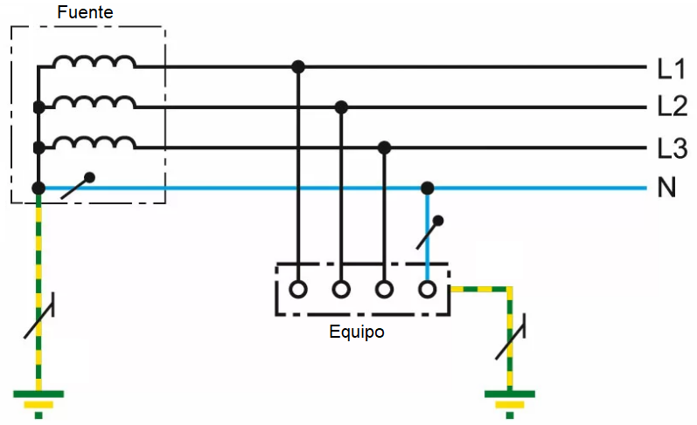

|  |
| --- |
| (diagramas basados y modificados del siguiente enlace:  <https://www.bender.es/informacion-tecnica/tecnologia/sistema-puesta-a-tierra-a-traves-de-alta-resistencia-hrg/> **Reilustrar imagen manteniendo contenido** |

**3.2 SPAT tipo TN**

En este esquema de conexión el neutro de la fuente se conecta directamente a un SPAT y las partes metálicas de los equipos se conectan directamente al neutro de la red, ya sea en el lado de los equipos (TN-C) o en el lado de la fuente (TN-S) en cuyo caso aparece un nuevo conductor (PE) que agrupa cada uno los conductores de protección de las partes metálicas de los equipos con el neutro del sistema en el lado de la fuente.

El esquema TN-C tiene la desventaja de requerir el cálculo de la protección diferencial de forma individual para cada equipo y las ventajas de usar solo un SPAT y de no necesitar la protecc ión diferencial ya que la diferencia de potencial entre neutro y tierra es virtualmente cero. Aunque por estas razones su uso es apropiado para la conexión temporal de equipos únicos, el RETIE en el numeral 27.2 prohíbe expresamente el uso de esquemas de conexión que combinen en un solo conductor las funciones de neutro y tierra.

**Figura 3**

*SPAT tipo TN*

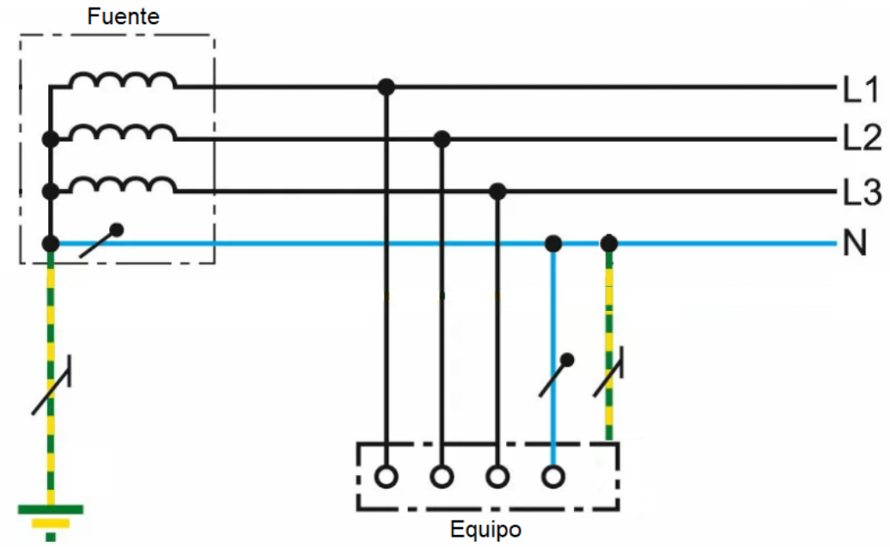

|  |
| --- |
| (diagramas basados y modificados del siguiente enlace:  [**https://www.bender-latinamerica.com/informacion-tecnica/tecnologia/sistema-tn-s-tt/vigilancia-de-corriente-residual**](https://www.bender-latinamerica.com/informacion-tecnica/tecnologia/sistema-tn-s-tt/vigilancia-de-corriente-residual) **) Reilustrar imagen manteniendo contenido** |

El esquema TN-S tiene la desventaja de requerir un conductor adicional y las ventajas de usar solo un SPAT y de no necesitar la protección diferencial ya que la diferencia de potencial entre neutro y tierra será virtualmente cero. Por estas razones es el de mayor uso en Colombia.

**Figura 4**

*Esquema TN-S*

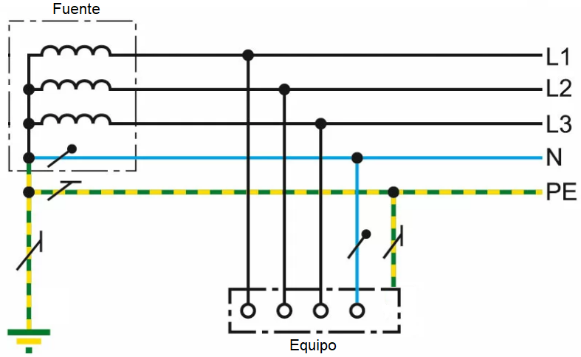

|  |
| --- |
| (diagramas basados y modificados del siguiente enlace:  [**https://www.bender-latinamerica.com/informacion-tecnica/tecnologia/sistema-tn-s-tt/vigilancia-de-corriente-residual**](https://www.bender-latinamerica.com/informacion-tecnica/tecnologia/sistema-tn-s-tt/vigilancia-de-corriente-residual)**) Reilustrar imagen manteniendo contenido** |

**3.3 SPAT tipo IT**

En este esquema de conexión el neutro de la fuente no se conecta a tierra o se hace a través de una resistencia de alta impedancia y las partes metálicas de los equipos se conectan directamente a un SPAT

**Figura 5**

*SPAT tipo IT*

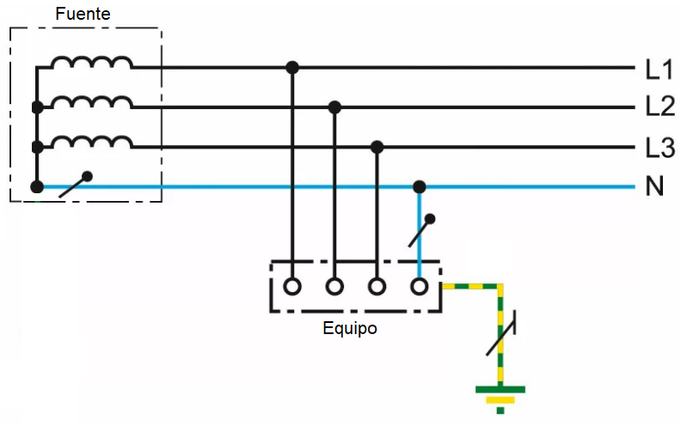

|  |
| --- |
| (diagramas basados y modificados del siguiente enlace:  [**https://www.bender-latinamerica.com/informacion-tecnica/tecnologia/sistema-tn-s-tt/vigilancia-de-corriente-residual**](https://www.bender-latinamerica.com/informacion-tecnica/tecnologia/sistema-tn-s-tt/vigilancia-de-corriente-residual)**) Reilustrar imagen manteniendo contenido** |

El esquema TN-S tiene la desventaja de aumentar el riesgo de exposición a sobretensiones eléctricas al requerir la ocurrencia de dos fallas simultáneas para que actúe la protección de sobre corriente y las ventajas de usar solo un SPAT y de ofrecer una mayor continuidad del servicio. Por estas razones es el de mayor uso en aplicaciones donde la continuidad del servicio es un factor crítico como en instalaciones hospitalarias siempre y cuando se instale un esquema de detección de fallas a tierra y monitoreo de aislamiento.

**4. Conformidad de las instalaciones eléctricas**

Para garantizar el correcto funcionamiento y seguridad de las instalaciones y asegurar la integridad de las personas y demás seres vivos, es necesario que exista un mecanismo de verificación del cumplimiento de todos los requisitos exigidos por los Reglamentos Técnicos. A continuación, mostraremos las generalidades del cumplimiento de requisitos para productos e instalaciones eléctricas.

Como mecanismo de verificación del cumplimiento y de apoyo al control y vigilancia ejercida por el Estado, se recurre a los organismos de evaluación de la conformidad debidamente acreditados con el fin de ejecutar la certificación de productos, la certificación de personas, la realización de pruebas y ensayos en laboratorios y la inspección de las instalaciones.

Un organismo de inspección es una entidad que realiza actividades de medición, ensayo o comparación con un patrón o documento de referencia de una instalación y confronta los resultados con unos requisitos especificados.

Le invitamos a leer el artículo 32 del RETIE para conocer más a detalle acerca del Mecanismos de Evaluación de la conformidad.

Para profundizar el tema, en el siguiente enlace podrá descargar la última versión vigente del RETIE (30 de agosto de 2013 + ajustes a 2015)

<https://www.minenergia.gov.co/es/misional/energia-electrica-2/reglamentos-tecnicos/reglamento-t%C3%A9cnico-de-instalaciones-el%C3%A9ctricas-retie/>

**4.1 Certificados de conformidad de producto**

Para que un producto pueda ser comercializado y utilizado en las instalaciones eléctricas, debe primero obtener una certificación que permitirá evidenciar que dicho producto está conforme a los requisitos mínimos exigidos por el RETIE. Todos los productos incluidos en el alcance del RETIE deben contar con el Certificado de conformidad, por lo tanto, las instalaciones objeto del RETIE que no cumplan este requisito, deberán ser rechazadas y por tanto no podrán acceder al servicio de energía.

El certificado de producto es un documento mediante el cual un organismo da constancia por escrito que un producto cumple con los requisitos establecidos en el RETIE. La certificación se fundamenta en la evaluación del producto de acuerdo con métodos de ensayo establecidos previamente.

Le invitamos a leer el artículo 33 del RETIE para conocer más detalles acerca de la Certificación de Conformidad de Productos.

**4.2 Demostración de conformidad de las instalaciones eléctricas**

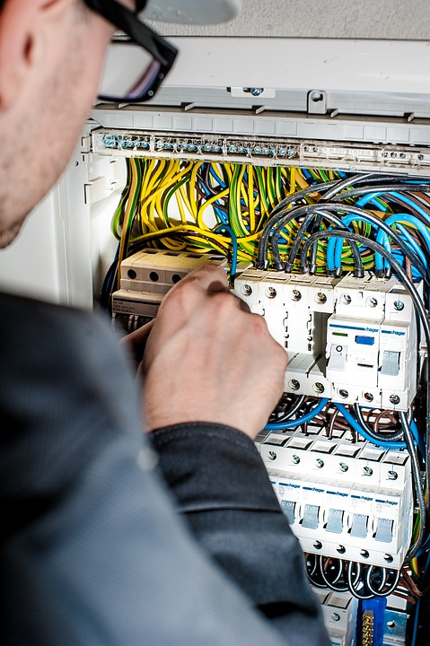Una vez construido el proyecto, para poder obtener el servicio de energía eléctrica se debe previamente demostrar la conformidad de la instalación. Para las instalaciones a las cuales se les aplica el RETIE, se hará exigible el certificado de conformidad.

Dependiendo del tipo de instalación eléctrica, el RETIE establece las condiciones que se deben cumplir para la demostración de la conformidad.

Le invitamos a leer el artículo 34 del RETIE para conocer más detalles acerca de la Demostración de conformidad de las instalaciones eléctricas.

**4.3 Dictamen de inspección**



Un dictamen de inspección es un documento emitido por un organismo de inspección que contiene a manera de lista de chequeo las características que comprueben el cumplimiento o no de los requisitos establecidos en el RETIE. El dictamen de la inspección es realizado una vez finalizado el proceso de inspección de las instalaciones eléctricas. La inspección debe ser realizada por una organización acreditada por el Organismo Nacional de Acreditación de Colombia.

Le invitamos a leer el artículo 34 del RETIE para conocer más detalles acerca del dictamen de inspección y los formatos utilizados.

**4.4 Acciones de vigilancia y control**

Con el fin de controlar el cumplimiento del RETIE, el gobierno nacional ha encargado a las siguientes entidades para su vigilancia y el control:

* Superintendencia de servicios públicos domiciliarios: encargada de vigilar el cumplimiento del RETIE en lo relacionado con las instalaciones eléctricas para la prestación del servicio público de electricidad.
* Superintendencia de Industria y Comercio: encargada de supervisar vigilar y sancionar a los organismos de certificación e inspección, así como a los laboratorios de pruebas y ensayos y de metrología, que presten servicio de evaluación de la conformidad relacionados con el presente reglamento
* Alcaldías municipales o distritales: los alcaldes ejercerán en sus respectivas jurisdicciones las mismas facultades administrativas de control y vigilancia que la Superintendencia de Industria y Comercio.
* Dirección de Impuestos y Aduanas Nacionales: encargada de la revisión documental del registro o licencia de importación.
* Consejos Profesionales: encargada de la vigilancia y control del ejercicio profesional de los ingenieros, tecnólogos y técnicos de la electrotecnia, que intervienen en dichas instalaciones.

Le invitamos a leer los artículos 36 y 37 del RETIE para conocer más detalles acerca de la vigilancia, control y régimen sancionatorio.

1. **SINTESIS**

Colombia establece normas para la generación, interconexión, trasmisión, distribución y comercialización de electricidad en el territorio nacional, así como reglamentaciones para la inspección de las instalaciones eléctricas, todo esto regulado bajo parámetros dictados por el Ministerio de Minas y Energía. En el siguiente mapa conceptual, podrá apreciar los principales conceptos que regulan estas acciones:

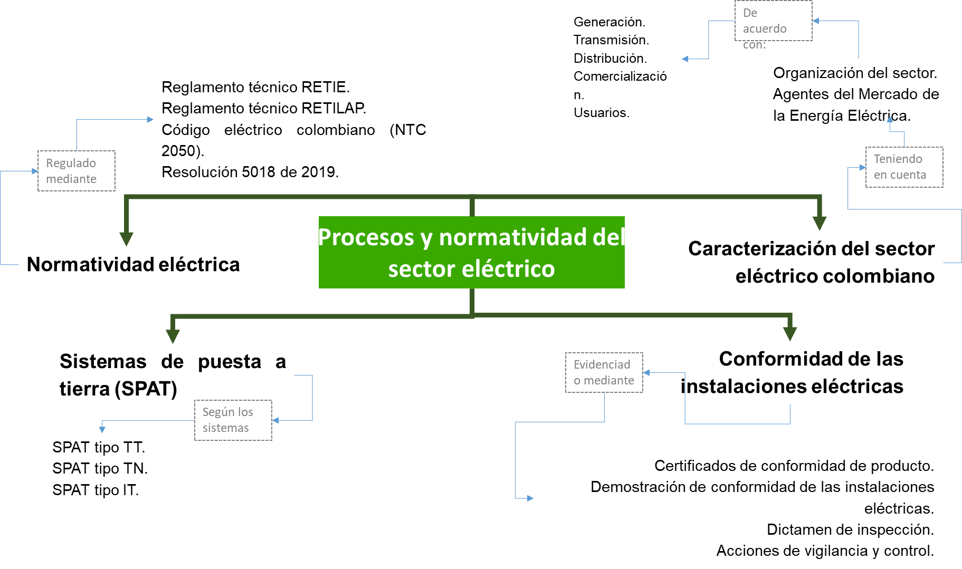

1. **ACTIVIDADES DIDÁCTICAS**

|  |  |
| --- | --- |
| DESCRIPCIÓN DE ACTIVIDAD DIDÁCTICA | |
| Nombre de la Actividad | ¿Quién y cómo se normatiza el sector eléctrico? |
| Objetivo de la actividad | Identificar aspectos conceptuales relacionados con la normatividad del sector eléctrico, de acuerdo a lo establecido por el Ministerio de Minas y Energía de Colombia. |
| Tipo de actividad sugerida | Responder preguntas |
| Archivo de la actividad  (Anexo donde se describe la actividad propuesta) | Anexo 1 Actividad Procesos y normatividad del sector eléctrico |

1. **MATERIAL COMPLEMENTARIO:**

|  |  |  |  |
| --- | --- | --- | --- |
| **Tema** | **Referencia APA del material** | **Tipo de material**  **(Video, capítulo de libro, artículo, otro)** | **Enlace del recurso o**  **archivo del documento o material** |
| 1. Normatividad eléctrica | Instituto Colombiano de Normas Técnicas y Certificación - ICONTEC. (1998). Norma Técnica Colombiana NTC 2050 Código Eléctrico Colombiano.  <https://www.icontec.org/lanzamiento-codigo-electrico-colombiano-ntc-2050/> | Norma Técnica Colombiana | <https://www.icontec.org/lanzamiento-codigo-electrico-colombiano-ntc-2050/> |
| 1. Normatividad eléctrica | Ministerio de Minas y Energía de Colombia. Resolución Número 90708 de 2013 y anexos. Por la cual se expide el Reglamento Técnico de Instalaciones Eléctricas - RETIE, que fija las condiciones técnicas que garanticen la seguridad en los procesos de Generación, Transmisión, Transformación, Distribución y Utilización de la energía eléctrica en la República de Colombia y se dictan otras disposiciones. Agosto 30 de 2013.  <https://www.minenergia.gov.co/es/misional/energia-electrica-2/reglamentos-tecnicos/reglamento-t%C3%A9cnico-de-instalaciones-el%C3%A9ctricas-retie/> | Documento legal | <https://www.minenergia.gov.co/es/misional/energia-electrica-2/reglamentos-tecnicos/reglamento-t%C3%A9cnico-de-instalaciones-el%C3%A9ctricas-retie/> |
| 1. Normatividad eléctrica | Ministerio de Minas y Energía de Colombia. Resolución Número 181331 de 2009 y anexo. Por la cual se expide el Reglamento Técnico de Iluminación y Alumbrado Público RETILAP y se dictan otras disposiciones. Agosto 6 de 2009.  <https://www.redjurista.com/Documents/resolucion_180540_de_2010_ministerio_de_minas_y_energia.aspx#/> | Documento legal | <https://www.redjurista.com/Documents/resolucion_180540_de_2010_ministerio_de_minas_y_energia.aspx#/> |
| 2. Caracterización del sector eléctrico colombiano | Servicio Nacional de Aprendizaje - SENA. (2013). Caracterización del sector eléctrico colombiano. Recuperado el 6 de julio del 2021 del repositorio SENA. | Publicación Oficial. | Repositorio SENA. |
| **2.1. Organización del sector** | Resolución Número 5018 de 2019 y anexo. [Ministerio del Trabajo]. Por la cual se establecen lineamientos en Seguridad y Salud en el Trabajo en los procesos de Generación, Transmisión, Distribución y Comercialización de la Energía Eléctrica. Noviembre 20 de 2019.  <https://camacol.co/sites/default/files/descargables/Resoluci%C3%B3n%205018%20del%2020112019%20SST%20en%20energ%C3%ADa%20el%C3%A9ctrica_0.pdf> | Documento legal | <https://camacol.co/sites/default/files/descargables/Resoluci%C3%B3n%205018%20del%2020112019%20SST%20en%20energ%C3%ADa%20el%C3%A9ctrica_0.pdf> |
| **2.1. Organización del sector** | Ministerio de Minas y Energía de Colombia (2021). Funciones.  <https://www.minenergia.gov.co/es/ministerio/estructura-organizacional/funciones/#:~:text=Formular%2C%20adoptar%2C%20dirigir%20y%20coordinar,de%20minerales%2C%20hidrocarburos%20y%20biocombustibles> | Página web | <https://www.minenergia.gov.co/es/ministerio/estructura-organizacional/funciones/#:~:text=Formular%2C%20adoptar%2C%20dirigir%20y%20coordinar,de%20minerales%2C%20hidrocarburos%20y%20biocombustibles>. |
| **2.1. Organización del sector** | Unidad de Planeación Minero Energética - UPME (2021). Funciones y deberes.  <https://www1.upme.gov.co/Entornoinstitucional/Documents/portafolio_de_servicios_upme.pd>f | Página web | <https://www1.upme.gov.co/Entornoinstitucional/Documents/portafolio_de_servicios_upme.pdf> |
| **2.1. Organización del sector** | Comisión de Regulación de Energía y Gas - CREG (2021). Funciones.  <https://www.creg.gov.co/creg/quienes-somos/funciones> | Página web | <https://www.creg.gov.co/creg/quienes-somos/funciones> |
| **2.1. Organización del sector** | Superintendencia de Servicios Públicos Domiciliarios (2021). Funciones.  <https://www.superservicios.gov.co/nuestra-entidad/quienes-somos/funciones> | Página web | <https://www.superservicios.gov.co/nuestra-entidad/quienes-somos/funciones> |
| **2.1. Organización del sector** | Superintendencia de Industria y Comercio (2021). Objetivos y funciones.  <https://www.sic.gov.co/objetivos-y-funciones> | Página web | <https://www.sic.gov.co/objetivos-y-funciones> |
|  | XM (2021). Qué hacemos. <https://www.xm.com.co/nuestra-empresa/nosotros/quienes-somos> | Página web | <https://www.xm.com.co/nuestra-empresa/nosotros/quienes-somos> |
| **2.1. Organización del sector** | Consejo Nacional de Operación del sector Eléctrico (2016). Quienes somos. <https://www.cno.org.co/content/quienes-somos> | Página web | <https://www.cno.org.co/content/quienes-somos> |
| **2.1. Organización del sector** | Comité Asesor de Comercialización del sector eléctrico. Quiénes somos. <http://www.cac.org.co/2016/html/quienes.html> | Página web | <http://www.cac.org.co/2016/html/quienes.html> |
| **2.1. Organización del sector** | ISAGEN. (2012). Cómo se genera la energía [Video]. YouTube. <https://www.youtube.com/watch?v=YWEXLSjaYf0&t=178s> | Video | <https://www.youtube.com/watch?v=YWEXLSjaYf0&t=178s> |
| **2.1. Organización del sector** | CENS Grupo EPM. (2015). Clases de Redes Eléctricas - Aprende con CENS [Video]. YouTube. <https://www.youtube.com/watch?v=tlQNRJxpvxU&t=63s> | Video | <https://www.youtube.com/watch?v=tlQNRJxpvxU&t=63s> |
| **2.1. Organización del sector** | Comisión CREG. (2014). Conoce la factura de energía eléctrica [Video]. YouTube. <https://www.youtube.com/watch?v=LriXlAKUd9A&t=25s> | Video. | <https://www.youtube.com/watch?v=LriXlAKUd9A&t=25s> |

1. **GLOSARIO:**

|  |  |
| --- | --- |
| TÉRMINO | SIGNIFICADO |
| CREG | Comisión de Regulación de Energía y Gas. |
| Normativa | Norma o conjunto de normas que guían, dirigen y ajustan el comportamiento de un individuo, organización, materia y/o actividad. |
| Partes energizadas | Conductores, barras, terminales o componentes eléctricos sin aislar o expuestos,  que crean riesgo de descarga eléctrica. |
| Persona calificada | Persona capacitada y familiarizada con la construcción y funcionamiento de los  equipos y los riesgos que conllevan. |
| Puesto a tierra | Conectado a tierra o a cualquier cuerpo conductor que pueda actuar como tierra. |
| Reglamento Técnico | Según la Ley 170 de 1994, es un documento en el que se establecen las características de un producto, los procesos y métodos de producción con ellas relacionados, con inclusión de las disposiciones administrativas aplicables, y cuya observancia es obligatoria. |
| Requisito | Es una condición necesaria para tener acceso a algo, o para que una cosa suceda. |
| RETIE | Reglamento Técnico de Instalaciones Eléctricas. |
| RETILAP | Reglamento Técnico de Iluminación y Alumbrado Público. |
| Tensión a tierra | En los circuitos puestos a tierra, es la tensión entre un conductor dado y el punto  del conductor del circuito que está puesto a tierra; en los circuitos no puestos a  tierra, es la mayor diferencia de tensión entre un conductor dado y cualquier otro  conductor del circuito. |
| Tensión de contacto | Diferencia de potencial que durante una falla se presenta entre una estructura metálica puesta a tierra y un punto de la superficie del terreno a una distancia de un metro. Esta distancia horizontal es equivalente a la máxima que se puede alcanzar al extender un brazo |
| Tensión de paso | Diferencia de potencial que durante una falla se presenta entre dos puntos de la superficie del terreno, separados por una distancia de un paso |
| Tensión Nominal | Valor nominal asignado a un circuito o sistema para designar habitualmente su  nivel de tensión (por ejemplo., 120 V/240 V, 480 V/277 V (Sistema en estrella), 600  V). La tensión a la que funciona un circuito puede variar sobre la nominal dentro  de un margen que permita el funcionamiento satisfactorio de los equipos. |
| Tensión transferida | Es un caso especial de tensión de contacto, donde un potencial es conducido hasta un punto remoto respecto a la subestación o a una puesta a tierra |
| UPME | Unidad de Planeación Minero Energética. |

1. **REFERENCIAS BIBLIOGRÁFICAS:**

Instituto Colombiano de Normas Técnicas y Certificación - ICONTEC. (1998). Norma Técnica Colombiana NTC 2050 Código Eléctrico Colombiano. Recuperado el 6 de julio del 2021 de la base de datos biblioteca SENA.

Resolución Número 90708 de 2013 y anexos. [Ministerio de Minas y Energía de Colombia]. Por la cual se expide el Reglamento Técnico de Instalaciones Eléctricas - RETIE, que fija las condiciones técnicas que garanticen la seguridad en los procesos de Generación, Transmisión, Transformación, Distribución y Utilización de la energía eléctrica en la República de Colombia y se dictan otras disposiciones. Agosto 30 de 2013.

Resolución Número 181331 de 2009 y anexo. [Ministerio de Minas y Energía de Colombia]. Por la cual se expide el Reglamento Técnico de Iluminación y Alumbrado Público RETILAP y se dictan otras disposiciones. Agosto 6 de 2009.

Resolución Número 5018 de 2019 y anexo. [Ministerio del Trabajo]. Por la cual se establecen lineamientos en Seguridad y Salud en el Trabajo en los procesos de Generación, Transmisión, Distribución y Comercialización de la Energía Eléctrica. Noviembre 20 de 2019.

Servicio Nacional de Aprendizaje - SENA. (2013). Caracterización del sector eléctrico colombiano.

1. **CONTROL DEL DOCUMENTO**

|  |  |  |  |  |
| --- | --- | --- | --- | --- |
|  | Nombre | Cargo | Dependencia  *(Para el SENA indicar Regional y Centro de Formación)* | Fecha |
| Autor (es) | Carlos Javier González Cuevas | Experto Técnico | Distrito Capital. Centro Electricidad Electrónica y Telecomunicaciones | Julio de 2021. |
| Marlon Augusto Villamizar Morales | Experto Técnico | Global Green Growth Institute (GGGI) | Julio de 2021. |
| Leidy Carolina Arias Aguirre | Diseñadora instruccional | Regional Distrito Capital Centro de diseño y metrología | Julio de 2021 |
| Carolina Coca Salazar | Revisora metodológica y pedagógica | Regional Distrito Capital Centro de diseño y metrología | Julio de 2021 |

1. **CONTROL DE CAMBIOS**

**(Diligenciar únicamente si realiza ajustes a la Unidad Temática)**

|  |  |  |  |  |  |
| --- | --- | --- | --- | --- | --- |
|  | Nombre | Cargo | Dependencia | Fecha | Razón del Cambio |
| Autor (es) |  |  |  |  |  |